Развитие мелкой моторики детей раннего возраста в домашних рутинах.

Мелкая моторика –
это совокупность скоординированных действий нервной, мышечной и костной систем, в сочетании со зрительной системой, для выполнения мелких, точных движений кистями и пальцами рук.
Мелкая моторика развивается естественным образом, начиная с младенческого возраста на базе общей моторики. Сначала ребёнок учится хватать предмет, после появляются навыки перекладывания из руки в руку, так называемый "пинцетный захват" и т. д., к двум годам он уже способен рисовать, правильно держать кисточку и ложку. С возрастом моторные навыки становятся более разнообразными и сложными. Увеличивается доля действий, требующих согласованных действий обеих рук.

К навыкам мелкой моторики относят умения:
- осознанно и целенаправленно двигать руками – в большей части это происходит под контролем зрения;
- координировать движения рук – в этом возрасте можно заметить появление ведущей и помогающей руки (переучивание левшей вредно и считается недопустимым);

- вращать запястьями – в этом возрасте ребенок все чаще использует этот навык (например, поворачивая ручку двери, откручивая крышку баночки или разворачивая ложку, чтобы донести ее ко рту);
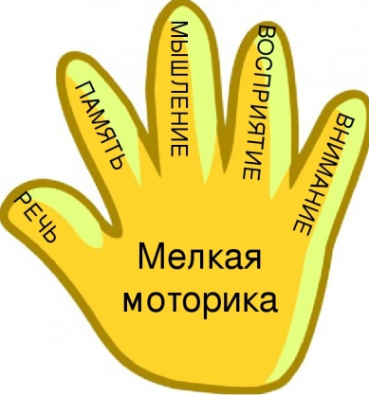
- использовать разные виды захватов, от ладонных до сложных пальцевых. Все эти виды захватов ребенок начинает использовать в своей деятельности, всё больше ориентируясь на назначение предметов. Если раньше малыш всеми предметами манипулировал одинаково (тряс, стучал, грыз), то теперь он знакомится со спецификой каждого из них: машинку катаем, из чашки пьем, расческой причесываемся и т. д.
Хорошо развитая мелкая моторика активно взаимодействует с вниманием, мышлением, координацией, наблюдательностью, воображением, памятью (зрительной и двигательной). Именно благодаря хорошо развитой мелкой моторики ребенок делает так много нужных вещей: пишет, рисует, застегивает пуговицы и завязывает шнурки, от её развития напрямую зависит его качество жизни.
Этапы в развитии мелкой моторики в положении сидя на полу:
- руки опираются на коробку или подушку, и ребенок смотрит на игрушку;
- одна рука опирается на коробку или подушку, а другая держит игрушку;
- игрушка лежит на коробке или подушке, но ребенок уже может играть обеими руками;
- ребенок играет с игрушкой обеими руками без передней опоры;
- ребенок тянется за игрушкой и берет ее у вас;
- ребенок тянется вперед, чтобы взять игрушку с пола и снова сесть прямо;
- ребенок наклоняется в сторону, чтобы взять игрушку и снова сесть прямо;
- ребенок трясет, ударяет или бросает игрушки, сидя и сохраняя равновесие;
- ребенок поворачивается, чтобы дотянуться до игрушки, которая лежит сзади, опираясь на одну руку и вытягивая другую, а затем снова садится прямо.
Как мы можем помочь ребенку, на что мы должны обратить своё внимание:
- Побуждать малыша принимать правильную позу;
- Побуждать перекладывать игрушки из одной руки в другую;
- Научить ребенка держать бутылочку;
- Побуждайте малыша ударять игрушками друг о друга;
- Побуждайте ребенка хлопать в ладоши;
- Складывать и разбирать;
- Участие в занятиях, стимулирующих тактильное восприятие (пластилин, песок, вода и т. п.);
- Игра с крупными игрушками;
- Переворачивание страниц книг;
- Самообслуживание (одевание, раздевание, умывание и т.д.);
- Участие в работе по дому;
- Участие в спортивных играх;
- Игра с игрушками, имеющими движущиеся части;
- Нанизывание бусин и шнурование ботинок;
- Работа с карандашом и бумагой.

